- DENTRO DE MÍ HAY…

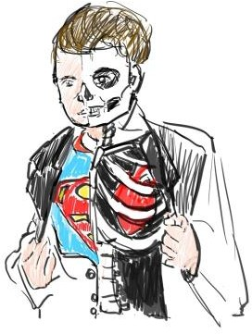
¡Un universo! Escribe una poesía o una prosa poética en la que narres el interior de tu cuerpo. Entra por tu propia boca y describe qué ves. Haz un recorrido por tus órganos, tus huesos, músculos, venas y todo lo que te conforma por dentro. Puedes inventar a un personaje que lo describe todo como si estuviera dando un tour: “Acompáñame al interior del cuerpo de…”
Puedes hablar en primera persona: “Resbaló por mi lengua y caigo en el pozo rojo de mi garganta…”. Puedes mezclar ciencia y poesía: lo que anatómicamente hay dentro de tu cuerpo, pero también lo que hay anímicamente hay dentro de tu cuerpo, pero también lo que hay anímicamente: tus ilusiones, tus deseos, tus miedos, tus tristezas… y hasta elementos ficticios. No tienes que ser exacto en nada, puedes inventar como prefieras ese interior e incluso afirmar que tienes dos corazones (pero dinos, ¿por qué?). Describe que sensaciones experimentas, que es lo que ves, que sabes que hay dentro de ti como te imaginas que luce tu interior, ¿te surgen preguntas?
Escríbelas también.

Luego contrástalo con lo que escribieron tus amigos.

¿Qué tan distinto es el interior de tu cuerpo del de los demás?

__________________________________________________________________________________________________________________________________________________________________________________________________________________________________________________________________________________________________________________________________________________________________________________________________________________________________________________________________________________________________________________________________________________________________________________________________________________________________________________________________________________________________________________________________________________________________________________________________________________________________________________________________________________________________________________________________________________________________________________________________________________________________________________________________________________________________________________________________________________________________________________________________________________________________________________________________________________________________________________________________________________________________________________________________________________________________________________________________________________________________________________________________________________________________________________________________________________________________________________________________________________________________________________________________________________________________________________________________________________________________________________________________________________________________________________________________________________________________________________________________________________________________________________________________________________________________________________________________________________________________________________________________________________________________________________________________________________________________________________________________________________________________________________________________________________________________________________________________________________________________________________________________________________________________________________

